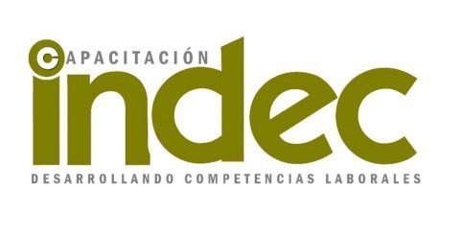
Glosario Colaborativo ISO 9001-2015
- Gestión
- Gestión de la Calidad
- Manual de Calidad
- Mejora Continua
- Objetivo de Calidad
- Parte Interesada
- Plan de Calidad
- Planificación de la Calidad
- Política de Calidad
- Satisfacción del Cliente
- Sistema de Gestión de la Calidad
- Certificación
- Auditoría
- Auditoría Interna
- Acción Correctiva
- Acción Preventiva
- Ambiente de Trabajo

